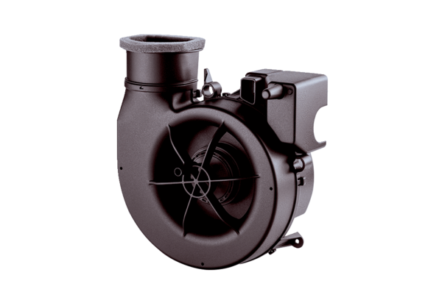Ventilátor egység ER ECCsomagolási egység: 1 darabVálaszték: B
Termékszám: 0084.0360Gyártó: MAICO

